Міністерство освіти і науки України

Центральноукраїнський національний технічний університет

Механіко-технологічний факультет

ЗВІТ

ПРО ВИКОНАННЯ ЛАБОРАТОРНОЇ РОБОТИ № 9

з навчальної дисципліни

“Базові методології та технології програмування”

РЕАЛІЗАЦІЯ ПРОГРАМНИХ МОДУЛІВ РОЗГАЛУЖЕНИХ ТА

ІТЕРАЦІЙНИХ ОБЧИСЛЮВАЛЬНИХ ПРОЦЕСІВ

ЗАВДАННЯ ВИДАВ

доцент кафедри кібербезпеки та програмного забезпечення

Доренський О. П.

[https://github.com/odorenskyi/](https://github.com/odorenskyi/Dmytro-Parkhomenko-KB18)

ВИКОНАВ

студент академічної групи

КБ-21

Полях О.В

ПЕРЕВІРИВ

викладач кафедри

кібербезпеки

та програмного забезпечення

Усік П.С

Кропивницький – 2022

**Лабораторна робота №9**

**Тема:**Реалзіація програмних модулів розгалужених та інтераційних обчислювалльних процесів

**Мета** полягає у набутті ґрунтовних вмінь і практичних навичок реалізації технології модульного програмування, застосування операторів С/С++ арифметичних, логічних, побітових операцій, умови, циклів та вибору під час розроблення статичних бібліотек, заголовкових файлів та програмних засобів у кросплатформовому середовищі Code::Blocks.

**Завдання**

1.Реалізувати функції розв’язування задач 9.1–9.3 як складових статичної бібліотеки libModulesПрізвище.а (проект ModulesПрізвище, створений під час виконання лабораторної роботи №8).

2.Реалізувати програмне забезпечення розв’язування задачі 9.4 на основі функцій статичної бібліотеки libModulesПрізвище.а.

**Варіант № 19**

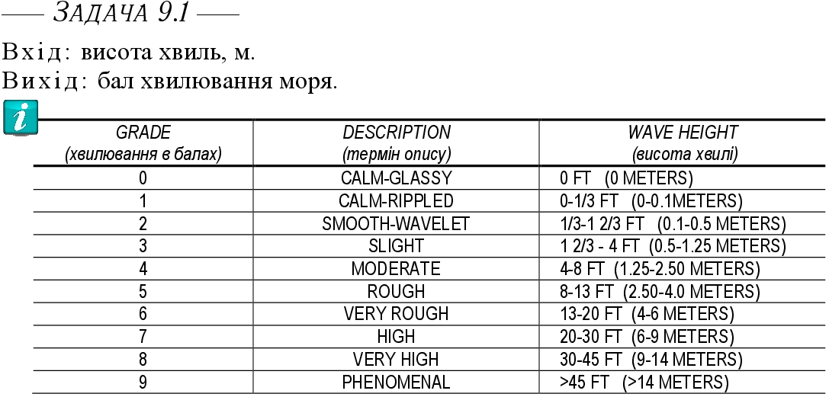

Рисунок 1 – Умова задачі 9.1

**Алгоритмізація програмного модуля задачі 9.1**

Вхід: Користувач вводить висоту хвиль в метрах.

Вихід: В результаті отримуємо бал хвилювання моря

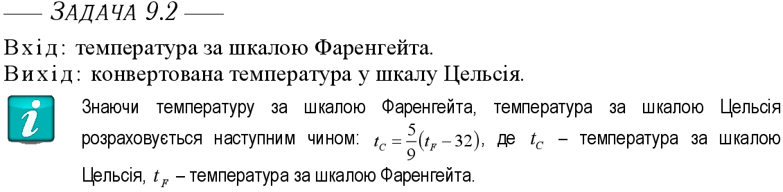

Рисунок 2 – Умова задачі 9.2

**Алгоритмізація програмного модуля задачі 9.2**

Вхід: температура за шкалою Фаренгейта.

Вихід: конвертована температура у шкалу Цельсія.Знаючи температуру за шкалою Фаренгейта,розрахувати температуру за шкалою Цельсія по формулі.

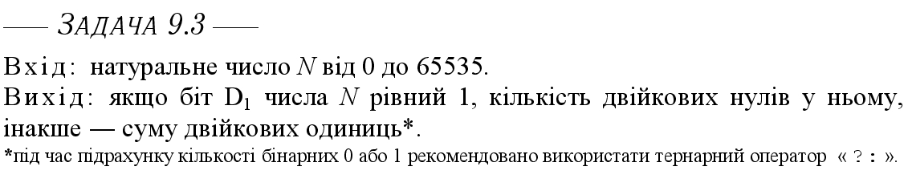

Рисунок 3 – Умова задачі 9.3

**Алгоритмізація програмного модуля задачі 9.3**

Вхід: користувач вводить натуральне число N від 0 до 65535.

Вихід: якщо біт D1 числа N рівний 1, кількість двійкових нулів у ньому, інакше - суму двійкових одиниць.

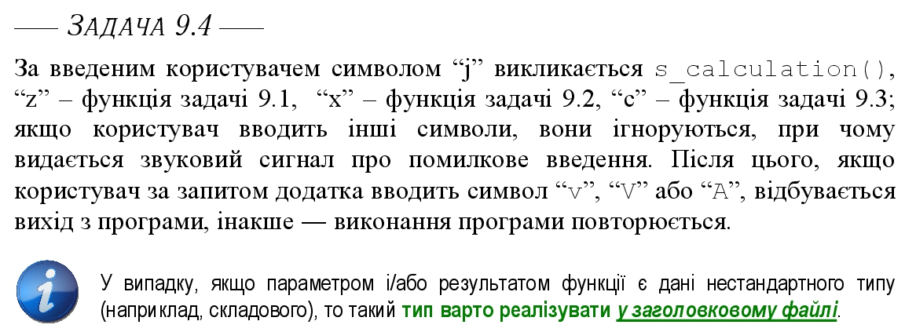

Рисунок 4 – Умова задачі 9.4

**Алгоритмізація програмного модуля задачі 9.4**

Якщо користувач вводить символ “j” викликається функція s_calculation (), після чого потрібно ввести x та z. Якщо користувач вводить символ “ z” – викликається функція задачі 9.1, далі вводять кількість висоту хвилювання моря. Якщо вводять символ “с” – функція задачі 9.2, вводить дані про температуру. “j” – функція задачі 9.3, вводимо натуральне число;якщо користувач вводить інші символи,вони ігноруються, при чому видається звуковий сигнал про помилкове введення. Після цього, якщо користувач за запитом додатка вводить символ “v”, “V” або “A”, відбувається вихід з програми, інакше - виконання програми повторюється.

**Висновок:** Мета лабораторної роботи № 9 з дисципліни “Базові методології та технології програмування на тему “Реалізація програмних модулів розгалужених та ітераційних обчислювальних процесів” полягає у набутті ґрунтовних вмінь і практичних навичок реалізації технології модульного програмування, застосування операторів С/С++ арифметичних, логічних, побітових операцій, умови, циклів та вибору під час розроблення статичних бібліотек, заголовкових файлів та програмних засобів у кросплатформовому середовищі Code::Blocks.

Лабораторна робота виконувалась згідно «Порядок виконання лабораторної роботи та методичні вказівки». Лабораторна робота № 9 стала другою лабораторною роботою з використанням системи контроля версій – GitHub. Для вирішення всіх завдань була взята статична бібліотека з лабораторної роботи № 8 libModulesPoliakh.a

Перше завдання полягало у балі хвилювання моря. Дана умова задачі: висота хвилю в метрах і потрібно було на виході бал хвилювання моря.За допомогою оператора умови if, було створено функцію для рахунку бала, яка знаходиться в ModulesPoliakh.

Друге завдання полягало у створенні функції конвертування температури.Дана умова задачі:температура за шкалою Фаренгейта і потрібно було конвертувати за шкалою Цельсію. Знаючи температуру за шкалою Фаренгейта,температура за шкалою Цельсія розраховувалась наступним чином: tc = 5 / 9 (tf  - 32).Складнощів в завданні не виявилось, адже подібне завдання було в лабораторної роботи №6 з дисципліни «Базові методології та технології програмування І семестр», де потрібно було конвертувати з одної шкали в іншу використовуючи формулу.

Третє завдання полягало у створенні функції для виведення кількості двійкових нулів, або одиниць в складності від результату порівняння. Для задачі потрібно підключення директиви bitset. Директива для мене несподіванкою, адже ніколи не користувався нею,інформацію для вивчення директиви використував інтернет-джерела.

До статичної бібліотеки створеної в лабораторній роботі №8, додав три нові функції, що реалізують розв’язання задачі 9.1, 9.2 та 9.3. Також до заголовкового файлу включив прототипи функцій.

Створив консольний застосунок TestDriver, в якому реалізував модульне тестування функцій за допомогою розроблених наборів контрольних прикладів. Підключив заголовковий файл ModulesPoliakh.h для використання функцій, що знаходяться в статичній бібліотеці. З підключення проблем не виникло,адже воно використовувалось в лабораторній роботі №8.

Для перевірки результату використовув функції завдань.Спочатку створив масив:результат і контрольні приклади. Що б почергово передавати значення у функцію, використав арифметичний цикл for, так як знав скільки ітерацій потрібно програмі пройти. В ході вирішення цієї задачі було виконано аналіз умови та вимог до програмного забезпечення. При виконанні цього завдання використовувалися вже створенні модулі.До всіх завдань було створено TestSuite 9.1-9.3.

Далі потрібно було створити Poliakh_task в теці prj. Розробити TestSuite до task.Завдання полягало у створенні символів на виклик функції;якщо користувач вводить символ “j” викликається функція s_calculation (), після чого потрібно ввести x та z. Якщо користувач вводить символ “ z” – викликається функція задачі 9.1, далі вводять кількість висоту хвилювання моря. Якщо вводять символ “с” – функція задачі 9.2, вводить дані про температуру. “j” – функція задачі 9.3, вводимо натуральне число;якщо користувач вводить інші символи,вони ігноруються, при чому видається звуковий сигнал про помилкове введення. Після цього, якщо користувач за запитом додатка вводить символ “v”, “V” або “A”, відбувається вихід з програми, інакше - виконання програми повторюється. Завдання виявилось не дуже складним,потрібно було трошки пошукати інформацію про звуковий сигнал.

Отже, під час виконання лабораторної роботи № 9 з дисципліни “Базові методології та технології програмування на тему “Реалізація статичних бібліотек модулів лінійних обчислювальних процесів” я набув ґрунтовних вмінь і практичних навичок у використанні статичних, їх програмної реалізації мовою програмування мовою програмування С++ (ISO/IEC 14882:2014) задля реалізації програмних засобів у вільному кросплатформовому Code::Blocks IDE.

**ДОДАТОК А**

**Лістинг програмного забезпечення**

**Лістинг ModulesPoliakh 9.1**

#include <cmath>

#include <clocale>

#include <string>

#include "ModulesPoliakh.h"

#include <iostream>

#include <bitset>

double waveHeight(double wHeight)

{

int grade = 0;

if(wHeight == 0){

return grade;

}

if(wHeight >= 0 && wHeight <= 0.1){

grade = 1;

return grade;

}

if(wHeight >= 0.1 && wHeight <= 0.5){

grade = 2;

return grade;

}

if(wHeight >= 0.5 && wHeight <= 1.25){

grade = 3;

return grade;

}

if(wHeight >= 1.25 && wHeight <= 2.50){

grade = 4;

return grade;

}

if(wHeight >= 2.50 && wHeight <= 4.0){

grade = 5;

return grade;

}

if(wHeight >= 4 && wHeight <= 6){

grade = 6;

return grade;

}

if(wHeight >= 6 && wHeight <= 9){

grade = 7;

return grade;

}

if(wHeight >= 9 && wHeight <= 14){

grade = 8;

return grade;

}

if(wHeight > 14){

grade = 9;

return grade;

}

}

**Лістинг ModulesPoliakh 9.2**

int temperature_celsia(float farengeit){

float celsia = 0.55555555556 * (farengeit - 32);

return celsia;

}

**Лістинг ModulesPoliakh 9.3**

int bits_number(int number){

bitset<32> b_number{number};

if(b_number[1]){

return b_number.count();

}

return 32 - b_number.count();

}

**Лістинг TestDriver**

#include <iostream>

#include "ModulesPoliakh.h"

using namespace std;

void test_driver_1(){

double wHeight[5] = {60, 36, 4, 0.6, 9.6};

int result[5] = {9, 9, 5, 3, 8};

cout << "Task number 9.1" << endl;

for(int i = 0;i < 5; i++){

if(waveHeight(wHeight[i]) == result[i]){

cout << "Test is passed" << endl;

}

else{

cout << "Test is failed" << endl;

}

}

}

void test_driver_2(){

float farengeit[3] = {1, 5, 10};

float result[3] = {-17,-15,-12};

cout << "Task number 9.2" << endl;

for(int i = 0; i < 3;i++){

if(temperature_celsia(farengeit[i]) == result[i]){

cout << "Test is passed" << endl;

}

else{

cout << "Test is failed" << endl;

}

}

}

void test_driver_3(){

int number[4] = {10, 30, 25434, 64131};

int result[4] = {2, 4, 8, 9};

cout << "Task number 9.3" << endl;

for(int i = 0;i < 4;i++){

if(bits_number(number[i]) == result[i]){

cout << "Test is passed" << endl;

}

else{

cout << "Test is failed" << endl;

}

}

}

int main(){

test_driver_1();

test_driver_2();

test_driver_3();

}

**ДОДАТОК Б**

**Лістинг програмного забезпечення(task)**

**Лістинг Poliakh_task**

#include <iostream>

#include "ModulesPoliakh.h"

#include <locale.h>

using namespace std;

void calculation()

{

cout << "Function s_calculation started" << endl;

double x,y,z;

cout << endl << "Enter a value x: ";

cin >> x;

cout << "Enter a value y: ";

cin >> y;

cout << "Enter a value z: ";

cin >> z;

cout << s_calculation(x,y,z) << endl;

cout << "Function s_calculation completed the work" << endl;

}

void waveHeight()

{

cout << "Function waveHeight started" << endl;

double wHeight;

cout << "Enter the wind scale value:" << endl;

cin >> wHeight;

cout << "Ball of sea excitement: " << waveHeight(wHeight) << endl;

cout << "Function waveHeight completed the work" << endl;

}

void temperature_celsia()

{

cout << "Funcition temperature_celsia started" << endl;

float temperature = 0;

cout << "Enter the value on the Fahrenheit scale: " << endl;

cin >> temperature;

cout << "Celsius result: " << temperature_celsia(temperature) << endl;

cout << "Function temperature_celsia completed the work" << endl;

}

void bits_number()

{

cout << "Function bits_number started" << endl;

int number;

cout << "Enter a value from 0 to 65535: " << endl;

cin >> number;

while(number < 0 || number > 65535)

{

cout << "Invalid value, please try first: ";

cin >> number;

}

cout << "Result:" << bits_number(number) << endl;

cout << "Function bits_number completed the work" << endl;

}

void menu()

{

cout << "--------- Settings ----------" << endl

<< "| j - s_calculation |" << endl

<< "| z - task 9.1 |" << endl

<< "| x - task 9.2 |" << endl

<< "| c - task 9.3 |" << endl

<< "| A, v(V) - exit |" << endl

<< "------------------------------" << endl << endl;

}

int main()

{

char symbol;

while(true){

menu();

cout << "Enter a character: ";

cin >> symbol;

if(symbol == 'j'){

calculation();

}

if(symbol == 'z'){

waveHeight();

}

if(symbol == 'x'){

temperature_celsia();

}

if(symbol == 'c'){

bits_number();

}

if(symbol == 'A' || symbol == 'v' || symbol == 'V')

break;

else{

cout << "\a";

}

system("pause");

system("cls");

}

}

**ДОДАТОК В**

**(TestSuite 9.1-9.3)**

|  |  |
| --- | --- |
| Назва тестового набору  Test Suite Description | US_9_1 |
| Рівень тестування  Level of Testing | модульний / Unit Testing |
| Автор тест-сьюта  Test Suite Author | Полях Олександр |
| Виконавець  Implementer | Полях Олександр |

|  |  |  |  |
| --- | --- | --- | --- |
| Ід-р тест-кейса / Test Case ID | Дії (кроки) /  Action (Test Steps) | Очікуваний  результат /  Expected Result | Результат тестування /  Test Result |
| TS_1 | wHeight = 60 | Result = 9 | Passed |
| TS_2 | WHeight = 36 | Result = 9 | Passed |
| TS_3 | WHeight = 4 | Result = 5 | Passed |
| TS_4 | WHeight = 0.6 | Result = 3 | Passed |
| TS_5 | WHeight = 9.6 | Result = 8 | Passed |

|  |  |
| --- | --- |
| Назва тестового набору  Test Suite Description | US_9_2 |
| Рівень тестування  Level of Testing | модульний / Unit Testing |
| Автор тест-сьюта  Test Suite Author | Полях Олександр |
| Виконавець  Implementer | Полях Олександр |

|  |  |  |  |
| --- | --- | --- | --- |
| Ід-р тест-кейса / Test Case ID | Дії (кроки) /  Action (Test Steps) | Очікуваний  результат /  Expected Result | Результат тестування /  Test Result |
| TS_1 | Farengeit = 1 | Result = -17 | Passed |
| TS_2 | Farengeit = 5 | Result = -15 | Passed |
| TS_3 | Farengeit = 10 | Result = -12 | Passed |

|  |  |
| --- | --- |
| Назва тестового набору  Test Suite Description | US_9_3 |
| Рівень тестування  Level of Testing | модульний / Unit Testing |
| Автор тест-сьюта  Test Suite Author | Полях Олександр |
| Виконавець  Implementer | Полях Олександр |

|  |  |  |  |
| --- | --- | --- | --- |
| Ід-р тест-кейса / Test Case ID | Дії (кроки) /  Action (Test Steps) | Очікуваний  результат /  Expected Result | Результат тестування /  Test Result |
| TS_1 | Number = 10 | Result = 2 | Passed |
| TS_2 | Number = 30 | Result = 4 | Passed |
| TS_3 | Number = 25434 | Result = 8 | Passed |
| TS_4 | Number = 64131 | Result = 9 | Passed |

**ДОДАТОК Г**

|  |  |
| --- | --- |
| Назва тестового набору  Test Suite Description | TS_9_4 |
| Рівень тестування  Level of Testing | системне / System Testing |
| Автор тест-сьюта  Test Suite Author | Полях Олександр |
| Виконавець  Implementer | Полях Олександр |

|  |  |  |  |
| --- | --- | --- | --- |
| Ід-р тест-кейса / Test Case ID | Дії (кроки) /  Action (Test Steps) | Очікуваний  результат /  Expected Result | Результат тестування /  Test Result |
| TS_1 | 1. Запустити застосунок | У вікно виводиться анотація щодо значень які повинні водитися та за які функції/дії вони відповідають | Passed |
| TS_2 | 1. Запустити застосунок 2. Введіть символ:j 3. Ввести:6 4. Ввести:10 5. Ввести:15 | 1.Функція s_calculation запустилась  2.Результат:-1.34424е+06  3.Функція s_calculation завершила роботу  4.Для продовження натисніть любую клавишу. | Passed |
| TS_3 | 1. Запустити застосунок 2. Введіть символ:z 3. Ввести:35 | 1.Функція waveHeight запустилась  2.Введіть значення шкали вітру:35  3.Бал хвилювання моря:9  4.Функція waveHeight завершила роботу  5.Для продовження натисніть любую клавішу | Passed |
| TS_4 | 1. Запустити застосунок 2. Введіть символ:х 3. Ввести: 5 | 1.Функція temperature_celsia запустилась  2.Введіть значення за шкалою Фаренгейта:5  3.Результат за шкалою Цельсія:-15  4.Функція temperature_celsia завершила роботу  5.Для продовження натисніть любую клавішу | Passed |
| TS_5 | 1. Запустити застосунок 2. Введіть символ:c 3. Ввести:31535 | 1.Функція bits_number запустилась  2.Введіть значення від 0 до 65535:  31535  3.Результат:11  4.Функція bits_number завершила роботу  5.Для продовження натисніть любую клавішу | Passed |
| TS_6 | 1.Запустити застосунок  2.Введіть символ:А | 1.Программа завершила свою роботу | Passed |